
PŠENICE OZIMÁ – POKUSY V KOSTCE 2010 až 2011.

Účinky přípravků ENERGEN: :

Přípravek | Principy účinků
ENERGEN AKTIVÁTOR | Zvýšení apikální dominance, odstranění nadbytečných odnoží, zvýšení HTS i počtu zrn v klasu, optimalizace počtu odnoží
ENERGEN GERMIN | Indukuje rychlé štěpení škrobů na jednoduché cukry, tím způsobuje rychlé uvolnění energie. Důsledkem je rovnoměrné vzcházení porostů.
ENERGEN FULHUM | Razantní podpora tvorby kořenového vlášení, podpora tvorby odnoží, zvýšení HTS i počtu zrn v klasu, zesílení rostlin.
ENERGEN APIKÁL | Zvýšení apikální dominance, odstranění nadbytečných odnoží, zvýšení HTS, zvýšení obsahu dusíkatých látek v zrnu.
ENERGEN 3D SMÁČEDLO | Vysoký protistresový účinek proti suchu, smáčivý, lepivý a penetrační účinek

Pokus Chlumec 2010/2011 (pokus byl založen ve spolupráci se společnostmi RAGT, VP AGRO a ČESKÁ OSIVA)
Zadání pokusu: Pro pokus byly vybrány typově odlišné odrůdy. Zadání pokusu bylo takové, aby oproti kontrole stály 2 výrazné varianty. První FFS byla založena na maximální podpoře tvorby kořenů a zprostředkovaně i silné podpoře odnožování. Druhá pokusná varianta FAS byla založena na podpoře tvorby kořenů a v prvním kole i odnoží. Ve fázi BBCH 29 až 31 byla aplikována kombinace ENERGEN AKTIVÁTOR + MODUS na razantní zvýšení apikální dominance a tím i vyrovnání odnoží a odstranění slabých parazitických odnoží.
Varianta | 1. aplikace | 2. aplikace | 3. aplikace
Varianta | Termín aplikace a takmix: | Termín aplikace a takmix: | Termín aplikace a takmix:
Varianta | plné odnožování jaro + 10 % roztok močoviny + CCC+ Mangan (0,3 litru Mantrac) + Cu (0,3 l/ha Coptrac) | počátek sloupkování BBCH 31 + Modus nebo CCC +  10 % roztok močoviny | na praporec s fungicidem Artea 0,5 l/ha +4% močoviny+ 50% Silwet + síra (Thiotrac)
K | KONTROLA | KONTROLA | KONTROLA
VAR. F,F,F,S | Energen Fulhum 0,5 l/ha | Energen Fulhum 0,5 l/ha | Energen 3D Smáčedlo 0,3 l/ha
VAR. F,F,A,S | Energen Fulhum 0,5 l/ha | ENERGEN AKTIVÁTOR 0,5 l/ha | Energen 3D Smáčedlo 0,3 l/ha

Výsledky:

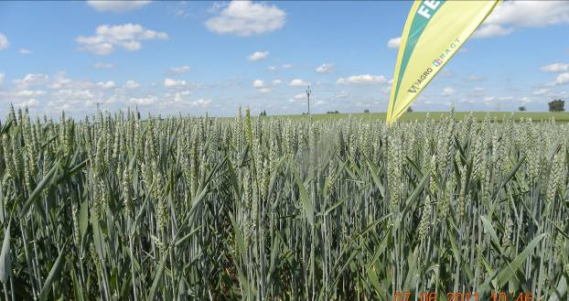
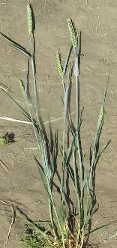
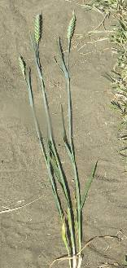
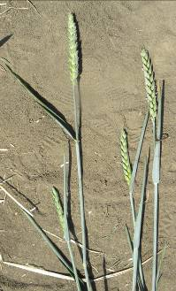
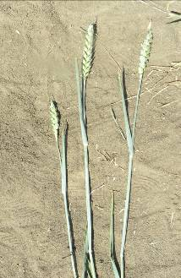

Komentář pokusu:
Z výsledků pokusů vyplývá, že v přísuškových oblastech je nejvýznamnější aplikací podpora tvorby a udržení kořenů ENERGEN FULHUM v dávce 1 l/ha. Udržení funkčních kořenů a odnoží na rostlině určuje schopnost porostu v suchu tvořit výnos. Pouze více odnoživá odrůda Florett reagovala příznivě na snížení počtu odnoží auxinovou aplikací zvýšením výnosu a na podporu tvorby odnoží negativně, protože jich měla dostatek. Nejranější odrůda Bodyček, jako většina raných odrůd potřebuje dominantní ošetření a výživu na podzim.
Při hustších výsevech nad 3 MKS, které jsou v přísuškových oblastech obvyklé, dochází současně podporou tvorby kořenů ke zvýšenému čerpání výživy. Podporou tvorby kořenů v hustých porostech vracíme do tvorby výnosu až 25% z dodané výživy.
Velmi často se mne agronomové ptali, jak vypadá fyzicky účinek aplikace ENERGEN FULHUM v porostech. Protože jsme si prováděli velmi podrobnou fotodokumentaci, můžeme Vám účinky FULHUMU na většině odrůd tohoto pokusu ukázat.
Fotodokumentace pokusu:
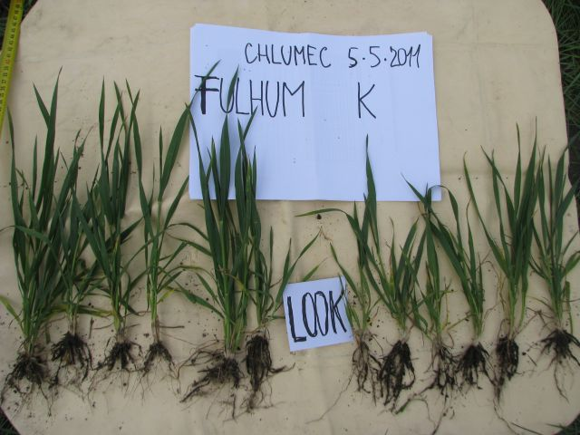
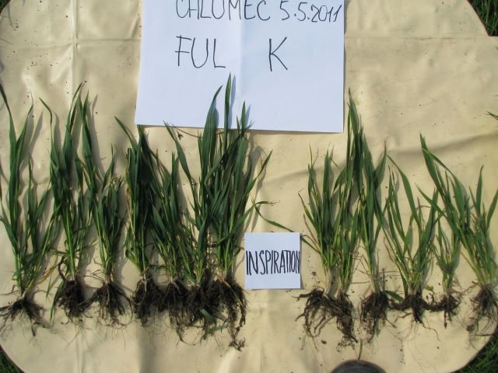

Rostliny ošetřené Fulhumem mají viditelně více odnoží a mírně silnější odnožovací uzel. Jsou i výrazně vyšší. V průměru o cca o 5-6 cm.

Rostliny ošetřené Fulhumem mají viditelně více odnoží, sytější zelenou barvu a silnější odnožovací uzel. Jsou i o něco vyšší. V průměru o cca o 5,3 cm.

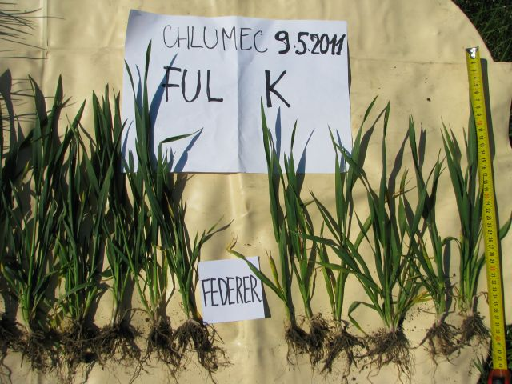
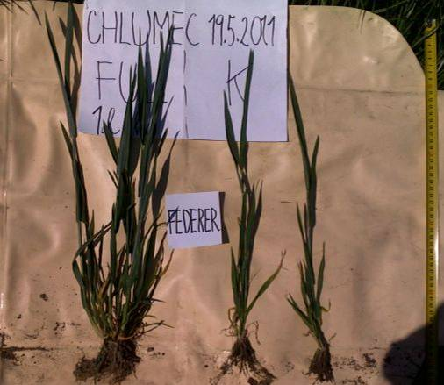

Rostliny ošetřené Fulhumem mají viditelně více odnoží, sytější zelenou barvu a silnější odnožovací uzel. Jsou i o něco vyšší. V průměru o cca o 3 cm.

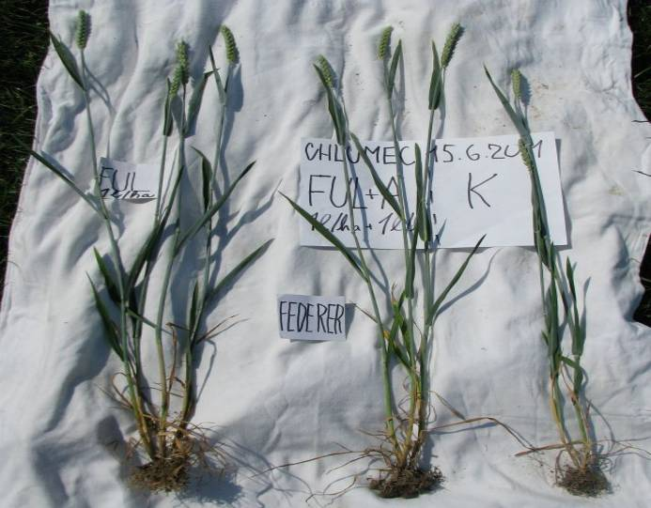
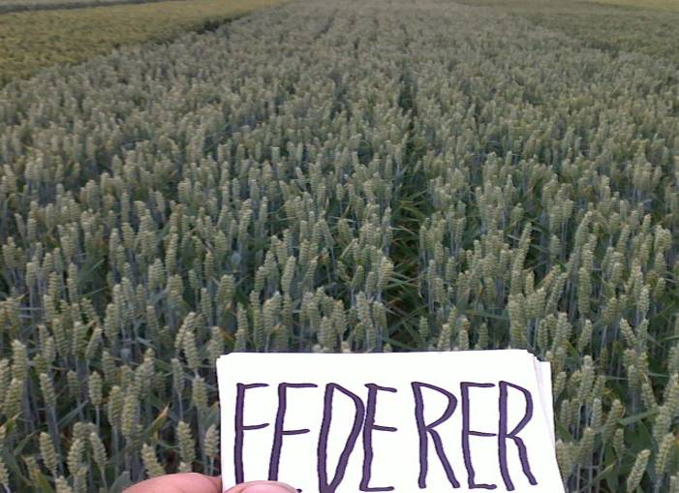

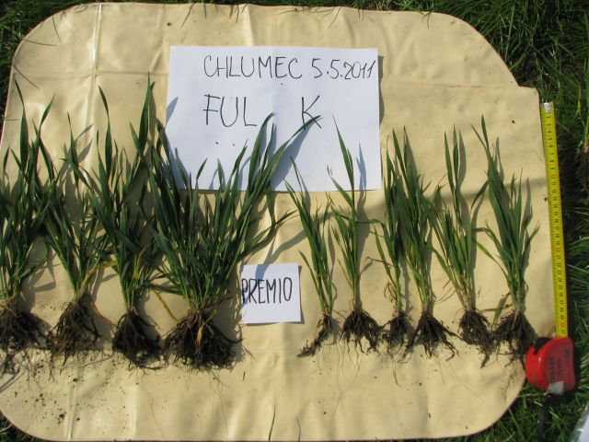
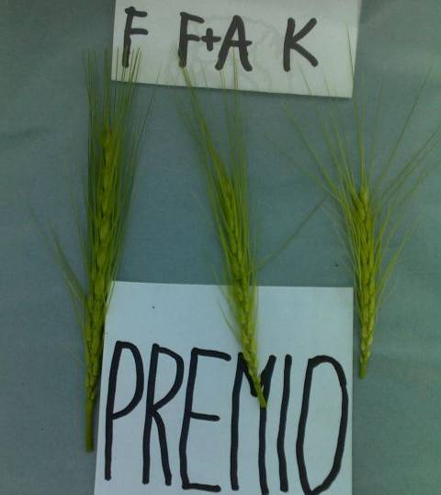

Aplikace Fulhumu podpořila tvorbu silných kořenů a s tím související mohutnější nárůst nadzemní hmoty. Rostliny ošetřené Fulhumem mají také více odnoží a silnější odnožovací uzel. Jsou i o něco vyšší.

Fotodokumentace – 19.5. 2011. Varianta ošetřená Fulhumem měla klásek nejdelší ( 8,5 cm ), kontrola ( 5,2 cm ).

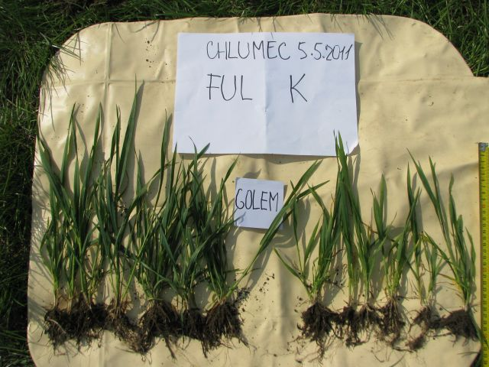
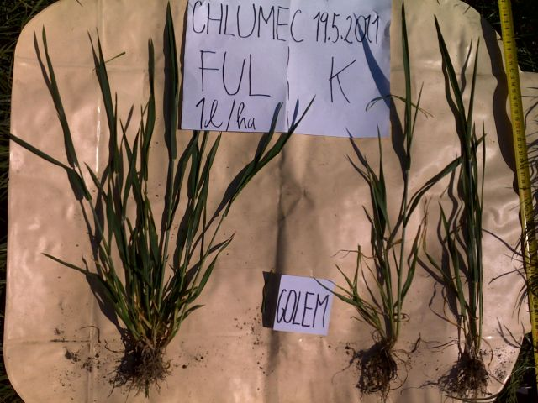

Rostliny ošetřené Fulhumem mají viditelně více odnoží, sytější zelenou barvu a silnější odnožovací uzel. Jsou i o něco vyšší. V průměru o cca o 3 cm.

Golem - Srovnání po 11 dnech

GOLEM – REDUKCE ODNOŽÍ V SUCHU

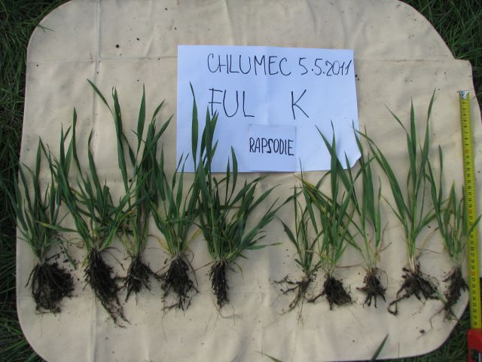
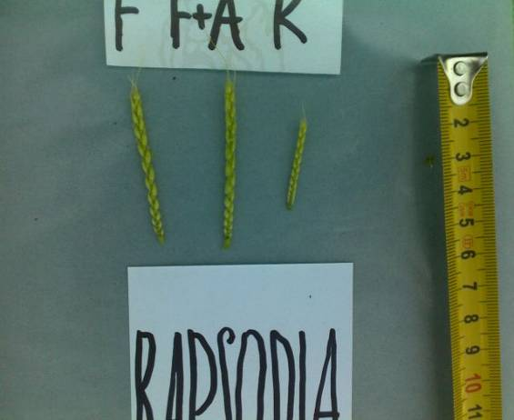

Rostliny ošetřené Fulhumem mají viditelně bohatší kořenový systém, více odnoží, sytější zelenou barvu a silnější odnožovací uzel. Ve výšce ale rozdíly nejsou.

Výrazné rozdíly v délce klasu napovídaly rozdílnou kondici kořenové soustavy. Současně i vysoké navýšení výnosu, což se potvrdilo.

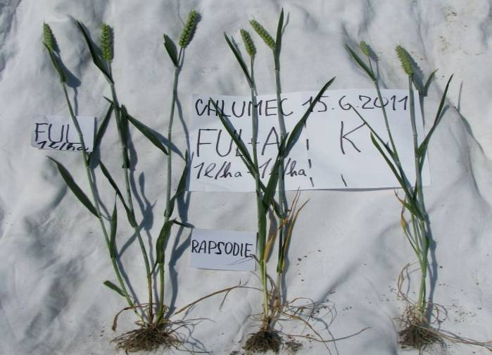
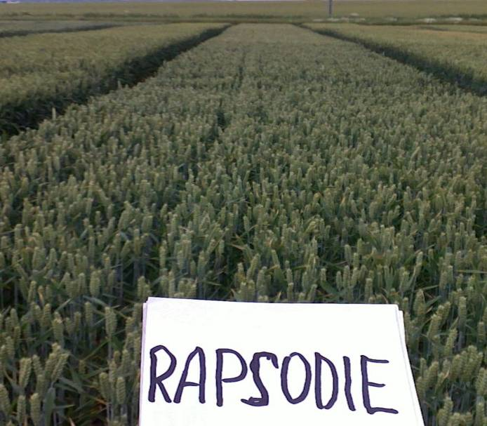

V obou ošetřovaných variantách 30.5.2011 bylo aplikováno 3D smáčedlo pro úsporné hospodaření s vodou a ke zmenšení výparu rostlin v období tvorby zrn v klasech.

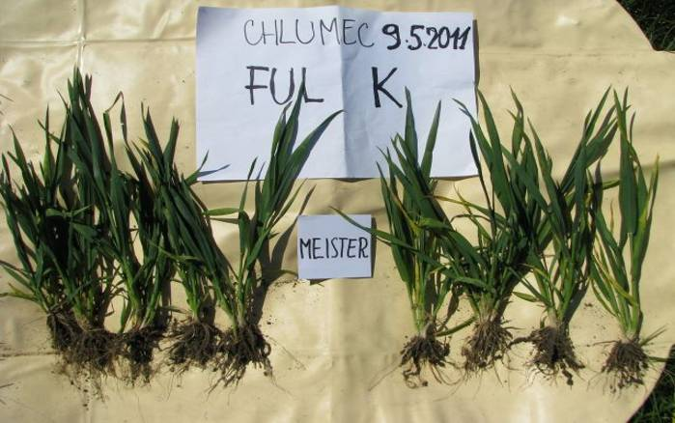
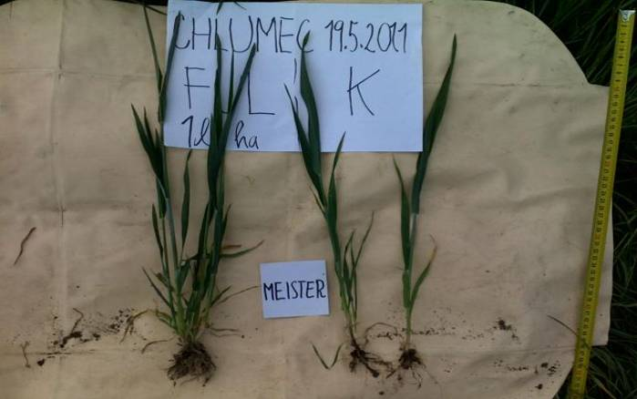

Rostliny ošetřené Fulhumem mají bohatší kořenový systém, více odnoží, sytější zelenou barvu a mírně silnější kořenový krček . Z foto klasů níže je vidět posunutí generativní fáze do dřívějšího období s vyšší vláhovou jistotou.

Rostliny ošetřené Fulhumem mají bohatší kořenový systém, více odnoží, a silnější kořenový krček. Foto po 10 dnech.

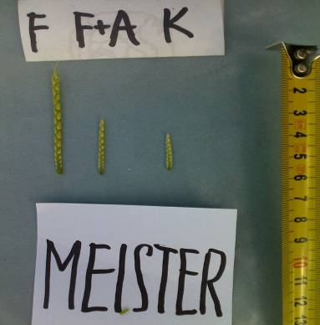

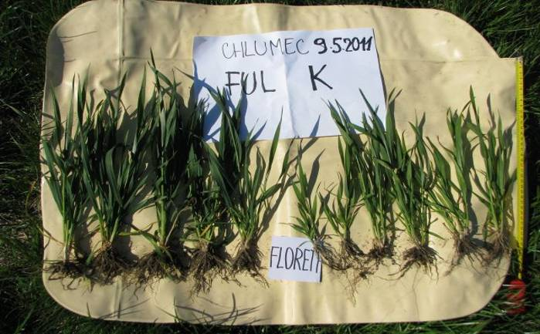
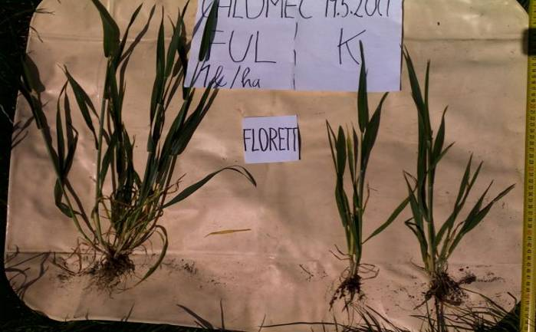

Rostliny ošetřené Fulhumem mají viditelně bohatší kořenový systém, více odnoží, sytější zelenou barvu a silnější odnožovací uzel. Ve výšce jsou rozdíly také.

Rostliny ošetřené Fulhumem mají bohatší kořenový systém, více odnoží, a silnější kořenový krček. Foto po 10 dnech.

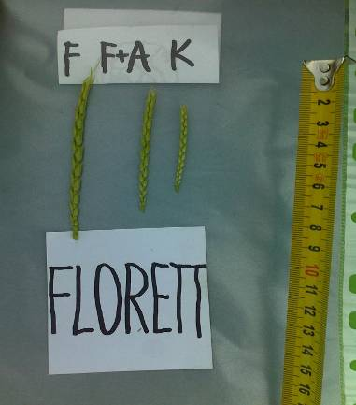
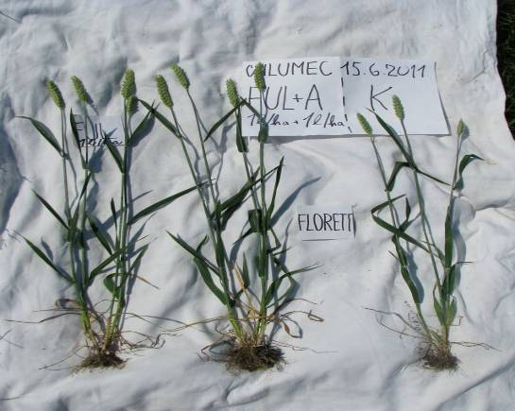

Z výše uvedených fotek je zřejmý posun generativní fáze do dřívějšího období s vyšší vláhovou jistotou. Více odnoživý
Florett reagoval i v přísušku pozitivně na kombinaci FULHUM s auxinovou aplikaci. Na kontrole je zřejmý slabší růst.
Nadbytek odnoží mu snížil výnos.
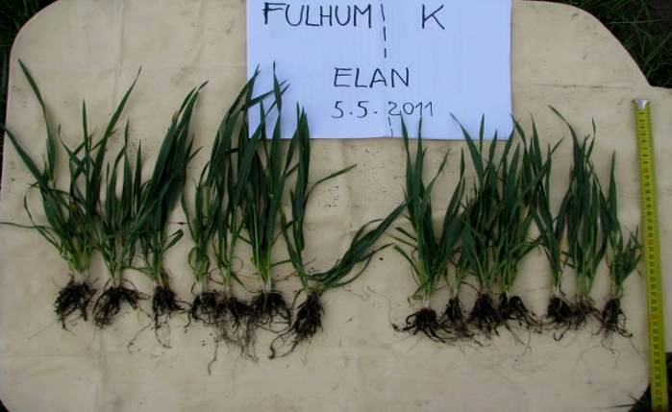
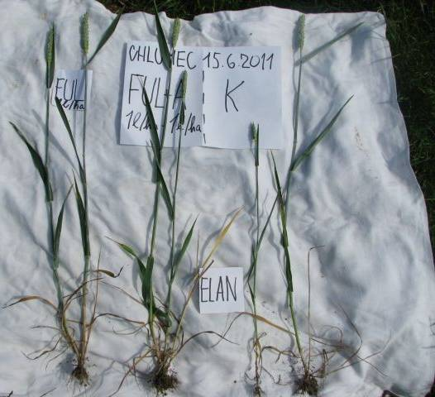

Usychání slabších odnoží
Rostliny ošetřené Fulhumem mají více odnoží, silnější odnožovací uzel a jsou i vyšší.

Varianta Ful + Act + 3D měla sice nejméně stébel na m2, ale stébla měla silné klasy s menšími redukcemi zrn a většími zrny. A nakonec největší výnos. Oproti kontrole o 22,2%. Varianta FUL+3D měla oproti kontrole výnos větší o 20%. Mezi ošetřenými variantami byl tedy jen malý rozdíl.Pozitivní vliv na výnos zde byl způsoben zejména účinkem Fulhumu.
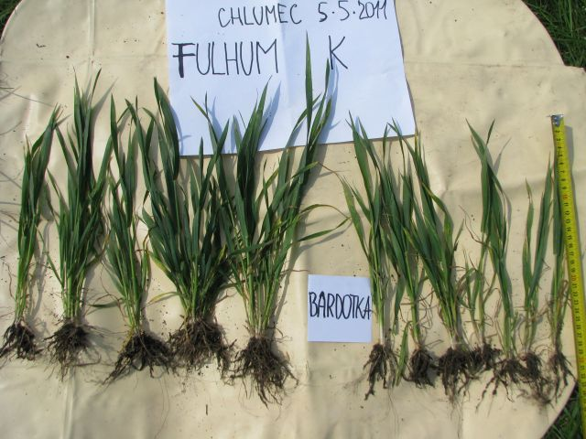
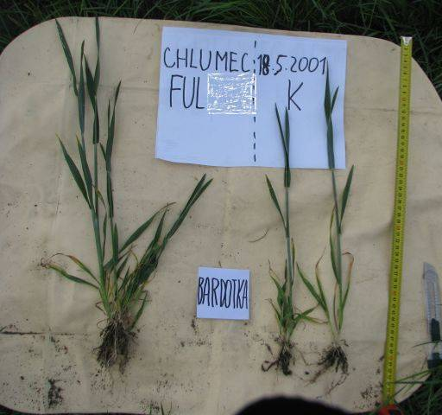

Rostliny ošetřené Fulhumem mají bohatší kořenový systém, více odnoží, a silnější kořenový krček. Foto po 13 dnech.

Rostliny ošetřené Fulhumem mají více odnoží, silnější odnožovací uzel a jsou i vyšší.

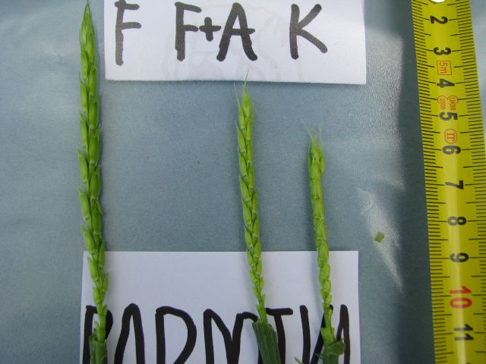

Z výše uvedených fotek je zřejmý posun generativní fáze do dřívějšího období s vyšší vláhovou jistotou.

Obě ošetřené varianty zredukovaly nadbytečné odnože v podobné míře jako Kontrola, ale nikoliv produktivní. Naopak Kontrola redukovala hodně i produktivní odnože.
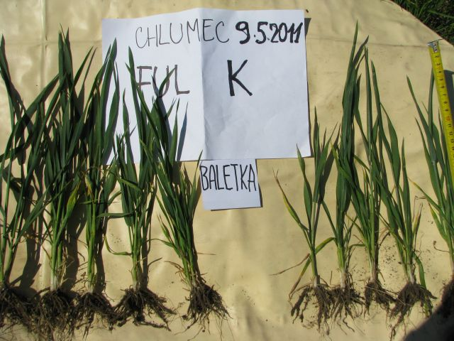

Rostliny ošetřené Fulhum mají viditelně bohatší kořeny, více odnoží, sytější zelenou barvu a silnější odnožovací uzel. Ve výšce jsou rozdíly také. Ošetřené rostliny jsou navíc výškově více vyrovnané.

Obě ošetřené varianty dosáhly podobně o 0,5-0,6 produktivních odnoží na rostlinu více než Kontrola.

